**МОСКОВСКИЙ ГОСУДАРСТВЕННЫЙ УНИВЕРСИТЕТ ИМЕНИ М. В. ЛОМОНОСОВА**

**ЭКОНОМИЧЕСКИЙ ФАКУЛЬТЕТ**

**Оценка спроса на Московском рынке первичной недвижимости**

Проект

Выполнили студенты

III курса Экономического факультета

Афшар Али-Фарин

Вейцман Вениамин

Волкова Элина

Отливанчик Марк

Сысоев Никита

Москва, 2024

**Проект по эмпирическим отраслевым рынкам**

**Аннотация**

В данной работе проводится эмпирическое исследование спроса на рынке новостроек Москвы. Основной целью является оценка факторов, влияющих на спрос на жилую недвижимость с использованием данных по девелоперам от ДОМ.РФ. Исследование включает обзор литературы, выбор переменных, эмпирическую стратегию и оценку результатов. Методология основана на двухшаговом методе наименьших квадратов (2МНК), позволяющем устранить эндогенность регрессора.

**Ключевые слова**: оценка спроса, спрос на недвижимость, рынок новостроек Москвы, двухшаговый метод наименьших квадратов, эндогенность.

**Данные:**

<https://наш.дом.рф/аналитика/реализация_строящихся_квартир>

**План:**

1. **Введение. Формулировка гипотез**
2. **Обзор литературы**
3. **Парадигма**
4. **Обзор данных**
5. **Эмпирическая стратегия**
6. **Некоторые результаты**
7. **Список литературы**

**Введение. Формулировка гипотез.**

Оценки спроса и факторов, на него влияющих, являются важной промежуточной задачей для ответа на множество других вопросов, которые встают перед населением, перед управляющими компаний и государством как регулятором. Застройщикам важно правильно оценить спрос, чтобы состоятельно спрогнозировать будущую прибыль, привлечь инвесторов, да и в целом, успешно реализовать свой проект. Иначе придётся столкнуться с неудовлетворительными результатами. Построить меньше, чем готовы купить потребители, и не съесть заслуженный кусок пирога. Либо построить больше, и не заработать ничего. Тогда руководству останется лишь уныло развести руками.

Правильная оценка спроса важна не только компаниям, но и различным государственным органам, чтобы проверять эффективность принятых экономических мер, планировать будущую городскую застройку и для много другого. Далее представим гипотезы нашего исследования.

**Гипотезы**:

1. Эластичность спроса крупных застройщиков отличается от эластичности рынка в целом, то есть кривая спроса более пологая для крупных застройщиков, чем в среднем по рынку.

Мы предполагаем такую зависимость, потому что у «больших» застройщиков, скорее всего, правильно выстроенная маркетинговая стратегия, хорошая репутация, четко налаженная система поставок и производственного процесса. Крупные компании также легче переживают экономические шоки, а их бренд внушает доверие потребителям.

1. На величину спроса влияет ряд факторов: инфляционные ожидания и реальные доходы населения.

Если инфляционные ожидания высоки, то потребление предпочитается сбережению. Более того, в нашей стране люди склонны предполагать, что лучшей инвестицией является покупка недвижимости.

Рост реальных доходов населения может стимулировать покупку недвижимости домохозяйствами.

**Обзор литературы по теме:**

Так как мы исследуем рынок недвижимости Москвы с помощью 2МНК, нам удалось найти в литературе разные работы, которые тем или иным образом связаны с нашей работой.

Первая работа “A joint model of tenure choice and demand for housing in the city of Karachi”[1] использует двухшаговый МНК для оценки спроса в пакистанском городе Карачи. Главная идея работы – выбор населения между съёмом или покупкой жилья (tenure) должен влиять на спрос на недвижимость. Тогда первый шаг будет оценка выбора между съёмом и покупкой:

$$R_{t}=αW_{t}+u_{t},$$

где $R_{t}$ = 1, если $αW_{t}≥u_{t}$

$R_{t}$ = 0, иначе

Второй шаг, оценка спроса:

$$H_{1t}=β_{1}X_{1t}+u_{t}, если R_{t}=1$$

$$H_{2t}=β_{2}X_{2t}+u_{t}, если R_{t}=0$$

Матрица $X_{t}$– векторы характеристик, определяющие спрос домохозяйства на покупку (1), съём (2) жилья.

Результаты таковы: в городе Карачи высок уровень владения жильём. На вероятность покупки жилья явно влияет уровень заработка домохозяйства. Оценка эластичностей показывает, что спрос на съём больше подвержен влиянию возраста и уровня образования главы семьи, в то время как спрос на покупку более чувствителен к размеру домохозяйства.

Вторая работа **Dahan (2018)**[2] исследует спрос на рынке недвижимости в Дубае с 2000 по 2020 года. Для этого он использует очень простую эконометрическую модель. Он оценивает логарифмированную версию следующей модели:

$$Q_{t}=a_{0}+a_{1}*Y_{t}+a_{2}P_{t}+a_{3}*Q_{t-1}+e_{t}$$

Спрос в периоде $t$ оценивается с помощью цен на здания в периоде $t$ и объема продаж в периоде $t-1$, ВВП на душу населения в периоде $t$ и спрос из прошлого периода.

Получены следующие результаты:

logQt = 2.861 + 0.85 log gdp(Y) - 0.67 log Price(P) + 0.674 log Qt-1

(1.1) (2.7) (-2.9)

R^2 = 0.74, DW = 1.94 (2000–2017)

Автор положительно оценил результаты построения модели, отметив высокий $R^{2}$ и значимость всех переменных на 5% уровне значимости. Также в этой работе был проведён прогноз будущих значений спроса с 2018 по 2020 годы с помощью рассмотрения разных сценариев ежегодного роста,ы но это к нашей работе уже не относится. В целом, возникают некоторые вопросы об основании корректного составления эконометрической модели в этой статье.

**Парадигма "Структура-поведение-результат"**

Данная часть проекта основана на трёх источниках.

Первый – обзор рынка жилой недвижимости Москвы (1кв. 2024) от Nikoliers. Найден в телеграм-канале Экспертосфера.

Второй – статья <https://pampadu.ru/blog/3597-spros-na-kvartiry-i-nedvizhimost-v-2023-godu/>

Третий – итоги 2023 года в жилищной сфере от ДОМ.РФ.

**Блоки парадигмы «Структура – поведение – результат»**

**Московского рынка недвижимости**

|  |  |
| --- | --- |
| Базовые условия | |
| Со стороны спроса | Со стороны предложения |
| Рост экономики, высокие темпы повышения зарплат и рекордно низкая безработица обеспечивали рост спроса на жилье в течение всего 2023 года | Застройщики по итогам 2023 г. вывели на рынок самый большой за историю наблюдений объем новых проектов (49 млн кв. м) |
|  |
|  |
|  |
|  |

|  |
| --- |
| Государственная политика |
| В марте на очередном заседании ЦБ принято решение оставить ключевую ставку на прежнем уровне (16%) |
| увеличение первоначального взноса по льготной ипотеке до 20% |
|  |

|  |
| --- |
| Структура рынка |
| Масштабирование и диверсификация портфеля застройщиков с Москвы на регионы |
| Размытие классов жилья и смещение бизнес- сегмента в более отдаленные от центра Москвы локации |
|  |
|  |
|  |

|  |
| --- |
| Поведение фирм на рынке |
| Девелоперы увеличили строительную активность, стремясь создать «задел»  по продажам до ожидаемого отключения «Льготной ипотеки». |
|  |
|  |

|  |
| --- |
| Результативность функционирования рынка |
| По итогам I квартала 2024 г. общая средневзвешенная цена квадратного метра жилой недвижимости Москвы по всем классам выросла на 2%, до 471 тыс. руб. за кв. м, а за год увеличение произошло на 8%. |
| В результате объем строящегося жилья обновил максимум с 2020 г. ‒ 106 млн кв. м. |

**Обзор данных**

Переменные, которые мы рассматриваем далее в нашей модели:

|  |  |  |  |
| --- | --- | --- | --- |
| **Описание переменной** | **Обозначение** | **Тип переменной** | **Источник** |
| Проданная площадь для застройщика $i$ в момент времени $t$ в Москве [м2] | $$Q_{it}$$ | Зависимая | ДОМ.РФ |
| Средняя стоимость 1 квадратного метра для застройщика $i$ в момент времени $t$ в Москве [руб] | $$P_{it}$$ | Эндогенная | ДОМ.РФ |
| Доход на душу населения в месяц $t$ в Москве [руб] | $$Income_{it}$$ | Экзогенная | ЕМИСС |
| Инфляционные ожидания в месяц $t$ [%] | $$π_{it}^{e}$$ | Экзогенная | ЦБ РФ |
| Накопленный ИПЦ к моменту времени $t$ в Москве [%] | $$CPI_{it}$$ | Корректирующая (для получения реальных величин) | ЕМИСС |
| Средневзвешенная ставка по ипотеке на первичное жилье в месяц $t$ в Москве [%] | $$r_{it}^{prim}$$ | Экзогенная | ЦБ РФ |
| Индекс стоимости стройматериалов в месяц $t$ в Москве [%] | $$Costs_{it}$$ | Инструментальная | ЕМИСС |
| Средневзвешенная ключевая ставка ЦБ РФ в месяц $t$ [%] | $$r_{it}$$ | Инструментальная | ЦБ РФ |
| Средняя стоимость 1 квадратного метра для застройщика $i$ в момент времени $t$ в другом регионе [руб] | $$Hausman_{it}$$ | Инструментальная (Hausman-type) | ДОМ.РФ |
| Средняя стоимость 1 квадратного метра для застройщика $i$ в момент времени $t-1$ в Москве [руб] | $$P_{i, t-1}$$ | Инструментальная (Arellano-Bond) | ДОМ.РФ |

Выбор переменных обусловлен доступностью данных и набором переменных, используемых в литературе, по оценке кривой спроса на недвижимость.

Первые две переменные нашего датасета получены в результате парсинга сайта [https://наш.дом.рф/аналитика/реализация_строящихся_квартир](https://xn--80az8a.xn--d1aqf.xn--p1ai/%D0%B0%D0%BD%D0%B0%D0%BB%D0%B8%D1%82%D0%B8%D0%BA%D0%B0/%D1%80%D0%B5%D0%B0%D0%BB%D0%B8%D0%B7%D0%B0%D1%86%D0%B8%D1%8F_%D1%81%D1%82%D1%80%D0%BE%D1%8F%D1%89%D0%B8%D1%85%D1%81%D1%8F_%D0%BA%D0%B2%D0%B0%D1%80%D1%82%D0%B8%D1%80). Мы решили ограничиться рассмотрением всех застройщиков Москвы, т.к. в случае рассмотрения всех застройщиков большого количества регионов временные затраты на получение данных были бы неприемлемыми.

Все переменные, кроме инфляции и инфляционных ожиданий, дефлируем по ИПЦ и корректируем на сезонность. Для учета в регрессиях нелинейных связей мы берем логарифмы от проданной площади, цен, дохода и цен на стройматериалы.

Из курса «Эмпирические отраслевые рынки» мы знаем, что при оценке кривой спроса (количество зависит от цены и прочих факторов) возникает эндогенность из-за двусторонней причинно-следственной связи между количеством и ценой, поэтому для устранения эндогенности мы используем 2МНК. Инструментальные переменные для цены должны быть релевантны и экзогенны, т.е. коррелированы с ценой, но не коррелированы со случайной ошибкой модели (в данном случае инструментальные переменные не должны зависеть от зависимой переменной — объема проданных площадей).

Почему стоимость материалов являются «хорошим» инструментом?

* релевантность выполняется, т.к. цены на стройматериалы являются издержками застройщика ⇒ перекладываются в цену квадратного метра реализованных новостроек;
* экзогенность выполняется, т.к. спрос на новостройки не влияет напрямую на цены на стройматериалы / изменение цен на стройматериалы - это шок предложения, а не спроса.

Почему ключевая ставка является «хорошим» инструментом?

* ключевая ставка напрямую влияет на уровень ипотечных ставок, так как коммерческие банки устанавливают свои ставки на основе ставки центрального банка. Понижение ключевой ставки обычно приводит к снижению ипотечных ставок, что делает кредиты более доступными для потребителей и стимулирует спрос на недвижимость.
* ключевая ставка является экзогенной переменной в отношении спроса на недвижимость, что делает ее хорошим инструментом для нашей модели, поскольку изменения ключевой ставки определяются центральным банком и не зависят напрямую от спроса на недвижимость.

Почему инструмент Хаусмана является «хорошим»?

* релевантность выполняется, т.к. динамика издержек в разных регионах совпадает (например, динамика цен на стройматериалы в разных регионах реагирует похожим образом на макроэкономические показатели)
* экзогенность выполняется, т.к. цена то же застройщика в другом регионе (на другом рынке) не коррелирована с шоком спроса в Москве (на рынке интереса).

Почему лагированные цены являются «хорошим» инструментом?

* релевантность выполняется, т.к. в отсутствие постоянных шоков цены на один и тот же товар в реальном выражении должны быть линейно зависимыми (по крайней мере на достаточно высокочастотных данных по месяцам)
* экзогенность выполняется, т.к. прошлые цены некоррелированы с текущими шоками спроса.

Для проверки *гипотезы 1* сначала необходимо определиться, какие компании мы будем считать крупными игроками.

Для определения крупных игроков на рынке недвижимости можно рассмотреть несколько вариантов выбора застройщиков:

1. Сравнение по объёмам существующих застройщиков. Если есть структурный сдвиг, можно отделить по нему наиболее крупные компании.

Реализация этого метода:

1. Сделать сводную таблицу по застройщикам и по датам, где значения – сумма по столбцу «volume».

Таблица 1. Часть сводной таблицы по сумме столбца «Volume».

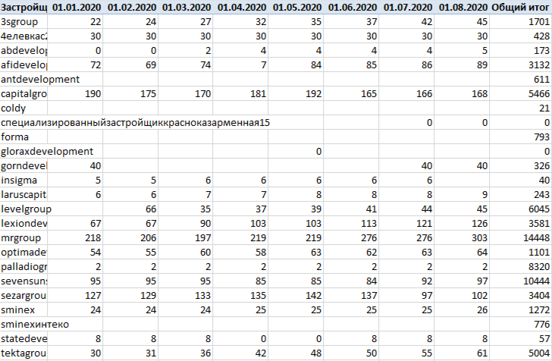

Всего наблюдений: 245 застройщиков; 48 дат.

1. Выделить по общей сумме за всё время 15-20 крупных игроков.

Результат:

По общей сумме можно выделить 12 застройщиков:

* Пик
* Донстрой
* А101
* MRGroup
* Инград
* Самолёт
* Seven Suns Development
* МИЦ
* ЛСР
* ГК Кортрос
* ФСК
* Эталон.

1. По каждой дате определить 10-20 самых крупных игроков рынка, наиболее всего отличающихся от следующих значений. Важно, чтобы не пропустить крупных игроков, вошедших на рынок в середине рассматриваемого периода.

Результат:

При анализе по датам можно добавить:

* Capital Group
* Центр-инвест
* Гранель
* Абсолют

Но большой структурный сдвиг наблюдается после 4х застройщиков, которые бесспорно могут считаться самыми крупными игроками:

* ПИК
* А101
* Донстрой

|  |
| --- |
|  |

Поэтому в зависимости от результатов и целей исследования можно использовать либо 3 наиболее крупных застройщиков, либо 16 лидеров рынка. Решение об использовании конкретного количества может быть определено во время исследования:

* Если наиболее важным критерием является наибольший структурный сдвиг (то есть компании, оборот которых максимальный и сильно отличается от других), то надо взять три компании.
* Если больше нужен критерий максимального покрытия рынка наиболее крупными компаниями, то стоит взять 16 застройщиков.

1. Вторым вариантом определения наиболее крупных компаний может быть рассмотрение ПАО (как крупные и наиболее популярные компании рынка):

* Эталон Групп
* Пик ГК
* Инград
* Самолёт ГК
* Группа ЛСР
* ГИТ.

Эти компании также можно взять как наиболее крупные на рынке.

**Эмпирическая стратегия.**

Далее реальные показатели будут идти с приставкой “r”.

Эмпирическая стратегия заключается в оценке кривой спроса на новостройки в Москве по застройщикам.

Основной проблемой при оценке спроса является эндогенность регрессора из-за двусторонней причинно-следственной связи. Поэтому для получения состоятельных оценок необходимо использовать, например, инструментальные переменные и двухшаговый МНК. В качестве инструментов мы используем $rCosts_{i,t}$ и $r_{i,t}$ (для проверки результатов на устойчивость также имеет смысл рассмотреть спецификации модели с инструментальными переменными Хаусмана и лагированных цен[3]).

Также мы оцениваем на панельных данных регрессию на каждом шаге, то есть необходимо добавить еще фиксированные эффекты. Модель с фиксированными эффектами поможет избавиться от влияния эффектов времени и застройщиков.

Оцениваемая модель будет выглядеть следующим образом.

Первый шаг:

$$\ln{{rP}_{it}}=α_{0}+α_{1}\ln{{rCosts}_{it}}+α_{2} ln{ r}_{it}+η_{t}+μ_{i}+u_{it} \\ η_{t}-фиксированные эффекты года \\ μ_{i}-фиксированные эффекты застройщика$$

Второй шаг:

$$\ln{Q_{it}}=β_{0}+β_{1}\hat{\ln{rP_{it}+}}β_{2}is_large_{it}\hat{\ln{rP_{it} }}+β_{3}\ln{rIncome_{it}}+β_{4}π_{it}^{e}+η_{t}+μ_{i}+ε_{it}$$

При применении такой процедуры, мы получим состоятельную оценку спроса, если инструменты будут валидными, то есть релевантными и экзогенными.

Для проверки *гипотезы 1* необходимо посмотреть на значимость коэффициента $β_{2}$. Если он статистически значим, то эластичность спроса по цене у крупных застройщиков будет отличаться от всех остальных как раз на оценку этого коэффициента. Если $\hat{β_{2}}<0$, спрос “больших” игроков более пологий, иначе будет более крутой.

Для *гипотезы 2* мы уберем из второго шага $is_large_{it}\hat{\ln{rP_{it} }}$ и посмотрим на значимость коэффициентов при $\ln{rIncome_{it}}$ и $π_{it}^{e}.$ Соответствующие результаты проверки этих предположений можно увидеть в следующем разделе.

**Некоторые результаты**

Ниже продемонстрированы результаты оценивания нескольких моделей.

Таблица 2. 2МНК-регрессии (зависимая переменная – логарифм проданной площади)

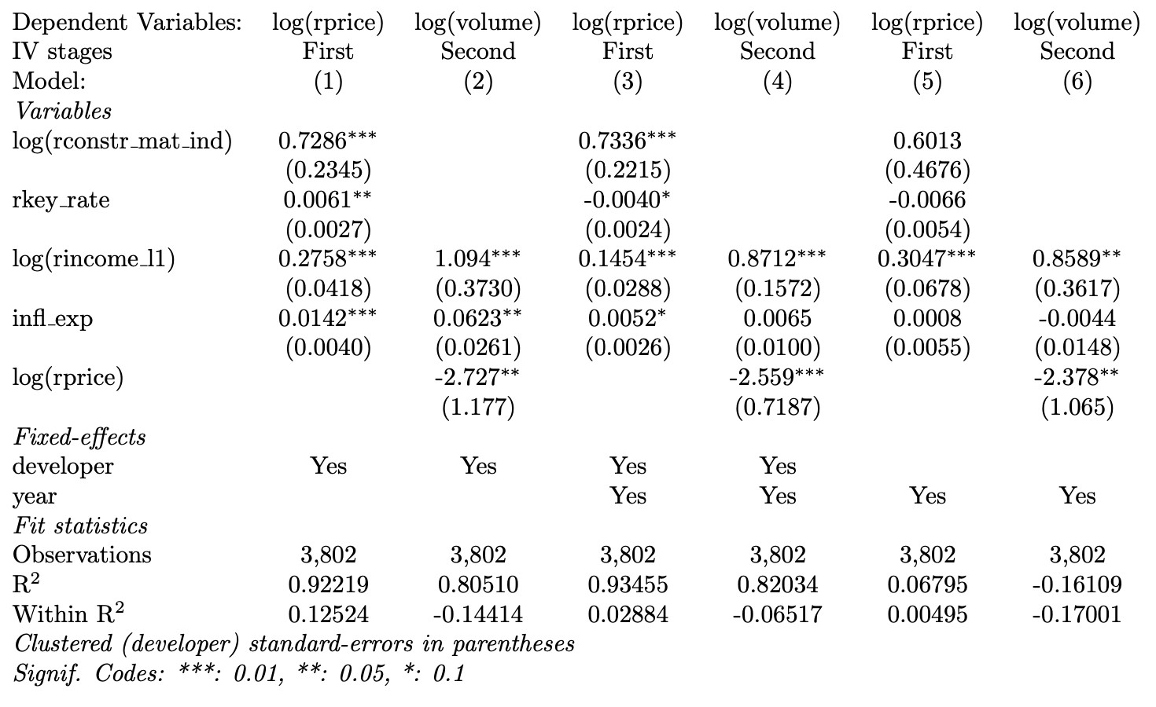

В модель 1 мы включаем только фиксированные эффекты застройщика. Значение F-статистики на первом шаге равно 14 (больше 10), что говорит нам о том, что инструменты являются релевантными. Тест Саргана выдает p-value равное 0.39, то есть гипотеза $H_{0}$, гласящая о том, что инструменты экзогенны, не отвергается. Таким образом инструменты для 2МНК подобраны хорошо. Логарифм реальной цены 1 квадратного метра, логарифм реального дохода и инфляционные ожидания получаются значимы на уровне значимости 1%.

В модель 2 включаем еще и эффекты года. Значение F-статистики на первом шаге увеличивается (21.9), а тест Саргана также не отвергает нулевую гипотезу (p-value=0.82). То есть совместно с эффектами года инструменты еще лучше описывают поведение цены. Оценки коэффициентов становятся еще более значимы, кроме инфляционных ожиданий. Кажется, что эффекты года забирают на себя ту часть в объяснении значений величины спроса, которая объясняется инфляционными ожиданиями.

В модель 3 мы включаем только эффекты года. Значение F-статистики на первом шаге равняется 1.8, а значение p-value = 0.16, то есть можно сделать вывод о том, что уравнение, оцененное на первом шаге, не значимо. Также из таблицы видно, что оценки инструментов на первом шаге перестают быть значимы, то есть эффекты застройщиков являются важной частью в оценки поведения цены.

Из 3 моделей мы делаем выбор в пользу 2 и заключаем, что и эффекты времени, и эффекты застройщиков необходимо включать в модель. Проинтерпретируем полученные результаты:

* наибольшее влияние на спрос на жилье оказывает цена с эластичностью примерно 2.56;
* значимое положительное влияние на спрос на новостройки также оказывает доход на душу населения с эластичностью около 0.87;
* в спецификации без фиксированных временных эффектов инфляционные ожидания оказывают значимое положительное (но меньшее по сравнению с остальными факторами) влияние, а в регрессии с включением фиксированных эффектов времени они перестают быть значимыми, что может объясняться тем, что ту часть информации, которые несут инфляционные ожидания в объяснении величины спроса, забирают на себя эффекты времени.

**Список литературы**

1. <https://наш.дом.рф/аналитика/реализация_строящихся_квартир>
2. Ahmad N. A joint model of tenure choice and demand for housing in the city of Karachi //Urban Studies. – 1994. – Т. 31. – №. 10. – С. 1691-1706.
3. Dahan A. A. The Future of The Real Estate Industry of Dubai: The Demand for Real Estates //J. Glob. Econ. – 2018. – Т. 6. – №. 4.
4. обзор рынка жилой недвижимости Москвы (1кв. 2024) от Nikoliers
5. <https://pampadu.ru/blog/3597-spros-na-kvartiry-i-nedvizhimost-v-2023-godu/>
6. итоги 2023 года в жилищной сфере от ДОМ.РФ

1. Ahmad N. A joint model of tenure choice and demand for housing in the city of Karachi //Urban Studies. – 1994. – Т. 31. – №. 10. – С. 1691-1706.
2. Dahan A. A. The Future of The Real Estate Industry of Dubai: The Demand for Real Estates //J. Glob. Econ. – 2018. – Т. 6. – №. 4.
3. Мы не будем в явном виде выписывать спецификации моделей с другими инструментами, т.к. в описанной ниже 2МНК-регрессии достаточно изменить инструментальные переменные в регрессии первого шага